1. Kaj potrebujemo za priklop računalnika?
   1. Računalniki so povezani v omrežje s pomočjo strojne in programske opreme.
   2. Strojna oprema omogoča fizični priklop računalnika na prenosni medij in pretvorbo informacij v obliko primerno za prenos informacij.
2. Pojasni princip omrežja.
3. O njem govorimo takrat, kadar sta med seboj povezana vsaj dva ali več samostojnih računalnikov z namenom da bi si izmenjavali informacije ter delili skupne vire.
4. Pojasni pojme fizične in logične zveze.
   1. Fizična pri kateri dve delovni postaji komunicirata med seboj preko podatkovnega medija direktno brez vmesne intervencije
   2. Logična komunikacija med dvema delovnima postajama poteka preko vmesnika, ki mora omogočati usmerjevalno funkcijo.
5. Čemu služi modem in čemu router?
   1. Modem povezuje vaše domače omrežje z internetom,
   2. usmerjevalnik pa omogoča, da vaše naprave komunicirajo med seboj in uporabljajo to internetno povezavo.

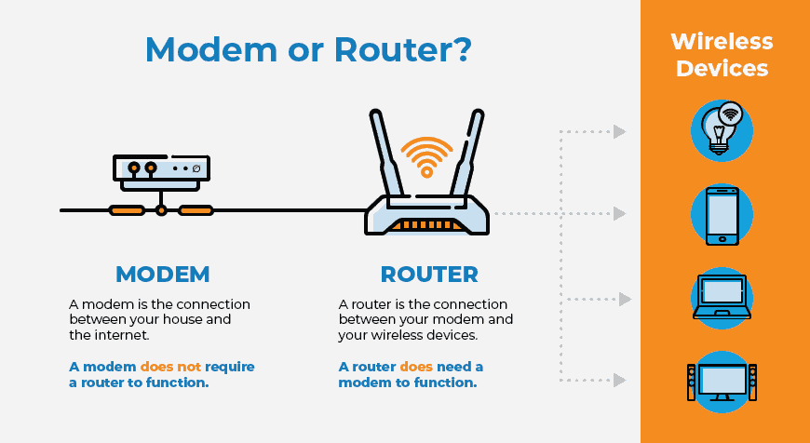

1. Kaj pomeni izraz topologija omrežja?
   1. Ureditev ali fizična postavitev omrežja, računalnikov, kablov in drugih omrežnih komponent ter njihovih povezav v omrežju.
2. Naštej in kratko opiši osnovne topologije.
   1. BUS (vodilo)
      1. potrebuje malo količino kablov,
      2. preprosta povezava
   2. STAR (zvezda)
      1. potrebuje več kablov
      2. če izpade en, delujejo ostali normalno
   3. RING (obroč)
      1. lažje najti in popraviti napake
      2. ko izpade en, izpadejo vsi
      3. težka razširitev omrežja

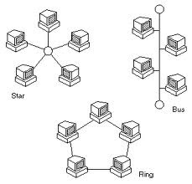

1. Zakaj uporabljamo mešane topologije?
2. Zaradi izogibanja posameznim lastnostim določene topologije.
3. Kako dostopamo do interneta (od zgodovine do sedaj)?
   1. Zgodovina:
      1. Klicni modem
      2. ISDN
      3. ADSL
      4. kabelski modem
   2. Zdaj:
      1. širokopasovni internet
      2. Kabelski internet (prenos televizijskih programov)
      3. Optični internet
      4. Brezžična omrežja
4. Razlika med modemom in usmerjevalnikom?

Osnovna razlika med modemom in usmerjevalnikom je ta, da je potreben modem za povezovanje vašega računalniškega omrežja z internetom, medtem ko je usmerjevalnik bistven za usmerjanje poti do prometa podatkovnih paketov v omrežju.

1. Naštej plasti protokolov TCP/IP.
   1. Aplikacijska —SSH, HTTP, FTP, DNS
   2. Transportna— TCP, UDP
   3. Medomrežna/internetna—IP, ARP, ICMP
   4. Plast povezave/fizična—ethernet, AT, PSTN
2. Naštej protokole aplikacijske plasti.
3. Čemu služi protokol TCP in v kateri plasti se nahaja?
   1. je protokol transportnega sloja in se uporablja za zanesljiv pretok podatkov med gostitelji in omrežji.
   2. Transportna plast
4. Čemu služi protokol IP in v kateri plasti se nahaja?
   1. je protokol, ki preklaplja med paketi in opravlja naslavljanje in izbiro poti.
   2. Medomrežna/internetna plast
5. Pojasni razliko med OSI modelom in TCP/IP.
   1. TCP/IP sta najbolj pogosta omrežna modela, ki se uporabljata za prenos podatkov
   2. OSI se osredotoča na storitve, vmesnike in protokole.
6. Naštej plasti OSI modela.
   1. Fizična plast
   2. Povezovalna plast
   3. Omrežna plast
   4. Prenosna plast
   5. Plast seje
   6. Predstavitvena plast
   7. Aplikacijska plast
7. Čemu služi prvi in čemu zadnji naslov v omrežju? Pojasni.
   1. Prvi naslov (naslov omrežja) je naslov omrežja kot celote
   2. Zadnji naslov (broadcast) se ne sme dodeliti nobenemu računalniku iz omrežja
8. Na kakšen način lahko zapišemo masko?
9. dvojiški
10. /
11. 255.255.255.0
12. Opiši strežnik.
    1. Zmogljivejši, več hlajenja, močnejši napajalnik
    2. Svoj OS
    3. Izboljšani procesor, večjedrni
    4. Je večuporabniški računalnik, je sistem ki dela ves čas
    5. Namenjen shranjevanju, pošiljanju in obdelavi podatkov
    6. Vzdržuje omrežje, osvežuje pošto, streže datoteke uporabnikom
13. Katere vrste strežnikov poznamo?
    1. Aplikacijski
    2. Poštni
    3. Tiskalniški
    4. Domenski
    5. Datotečni
14. Pojasni pomen UPS.
    1. Uninterrupted power source
    2. Včasih zraven generator
15. Razlika med arhiviranjem in varnostno kopijo podatkov?
    1. Kopiranje podatkov
       1. Zaradi varnostnih namenov
       2. Za varnost podatkov
       3. Backup
       4. V primeru izgube podatkov
    2. Arhiviranje podatkov
       1. Fizični zapis podatkov za dolgotrajno arhiviranje
       2. Statistika, sodišča, zakonodaje
       3. Trdi diski, specializirane naprave, optični mediji
       4. Arhiviranje preko računalniškega omrežja
       5. Arhiviranje se izvaja ponoči- manjša obremenitev strežnika
16. Katere spletne strežnike poznamo?
    1. Apache
    2. IBM
    3. Microsoft IIS
17. Pojasni delovanje spletnega strežnika.
    1. Ko nima poizvedb čaka
    2. Ko dobi zahtevo odgovori na njo
18. Kateri so porti za spletni strežnik?
    1. HTTP vrata 80
    2. HTTPS vrata 443
19. Najpogostejše napake spletnih strežnikov?
    1. Ne posodobljen strežnik
    2. Uporaba nepreverjenih tem/ vtičnikov/aplikacij
    3. Virusi
    4. Skripte
20. Kako zagotoviš dodatno varnost spletnih strežnikov?
    1. Uporaba protokola HTTPS
    2. Uporaba ustrezne vrnjene kode strežnika
    3. Omejevanje dostopa do strežnikov(admin)
    4. Požarni zid
21. Naštej datotečne sisteme za vse operacijske sisteme.
    1. Windows: FAT32, exFAT, NTFS
    2. Linux: ext4, XFS, JFS, ZFS
22. Kaj je datotečni sistem?
    1. Omogoča trajno shranjevanje podatkov tudi po zaključku izvajanja procesa
    2. Določajo kako se shranjujejo podatki na disk
    3. Možne priložene informacije
23. Naštej 3 glavne razlike med NTFS in FAT32.
    1. Kompatibilnost
    2. Velikost
    3. Hitrost
    4. Stiskanje datotek
24. Opiši razliko med dinamično in statično spletno stranjo.
    1. Dinamična: Ko na nekaj klikneš se nekaj zgodi oziroma spremeni
    2. Statična: Ves čas je vse enako, torej brez kakršnihkoli sprememb
25. Zakaj je dobro uporabiti strežniško polje pri obremenjenih strežnikih?
    1. Niso tako obremenjeni
    2. Backup
    3. Hitrost
26. Naštej 2 najbolj uporabna spletna strežnika
    1. IIs
    2. Apache
27. Naštej napake strežnika z kodo
28. 404 not found
29. 403 forbidden
30. 200 okej/vse je šlo skozi
31. Pojasni ukaza HTTp ukaza GET in HOST
    1. GET- Podatki se pošiljajo preko url
    2. HOST- Se zapakira v paketke in se pošlje z strežnika
32. Zgoščevalna funkcija HASH
    1. Protokol s katerim enostransko zapakiramo v neko vrednost predvsem gesla
    2. Md5
    3. hsa
33. Zakaj potrebujemo zasebni ključ če imamo javnega?
    1. Oba sta povezana
    2. Javni ključ preveri, če se javni in zasebni ključ ojemata ali ne
34. Na katerem portu deluje HTTPS in SFTP
    1. HTTPS port 443
    2. SFTP port 22
35. Ali lahko prenašamo datoteke z SFTP serverja s FTP odjemalcem
    1. Ne moremo prenašat datotek ker je šifriran
36. Kakšna je razlika med digitalnim in elektronskim podpisom.
    1. Digitalno z pomočjo certifikata
    2. Elektronski podpis na tablico, elektronski prenos na dokument
37. Naštej kdaj se podpisujemo elektronsko.
    1. Obcina
    2. Banka
    3. Telekom
    4. Telemach